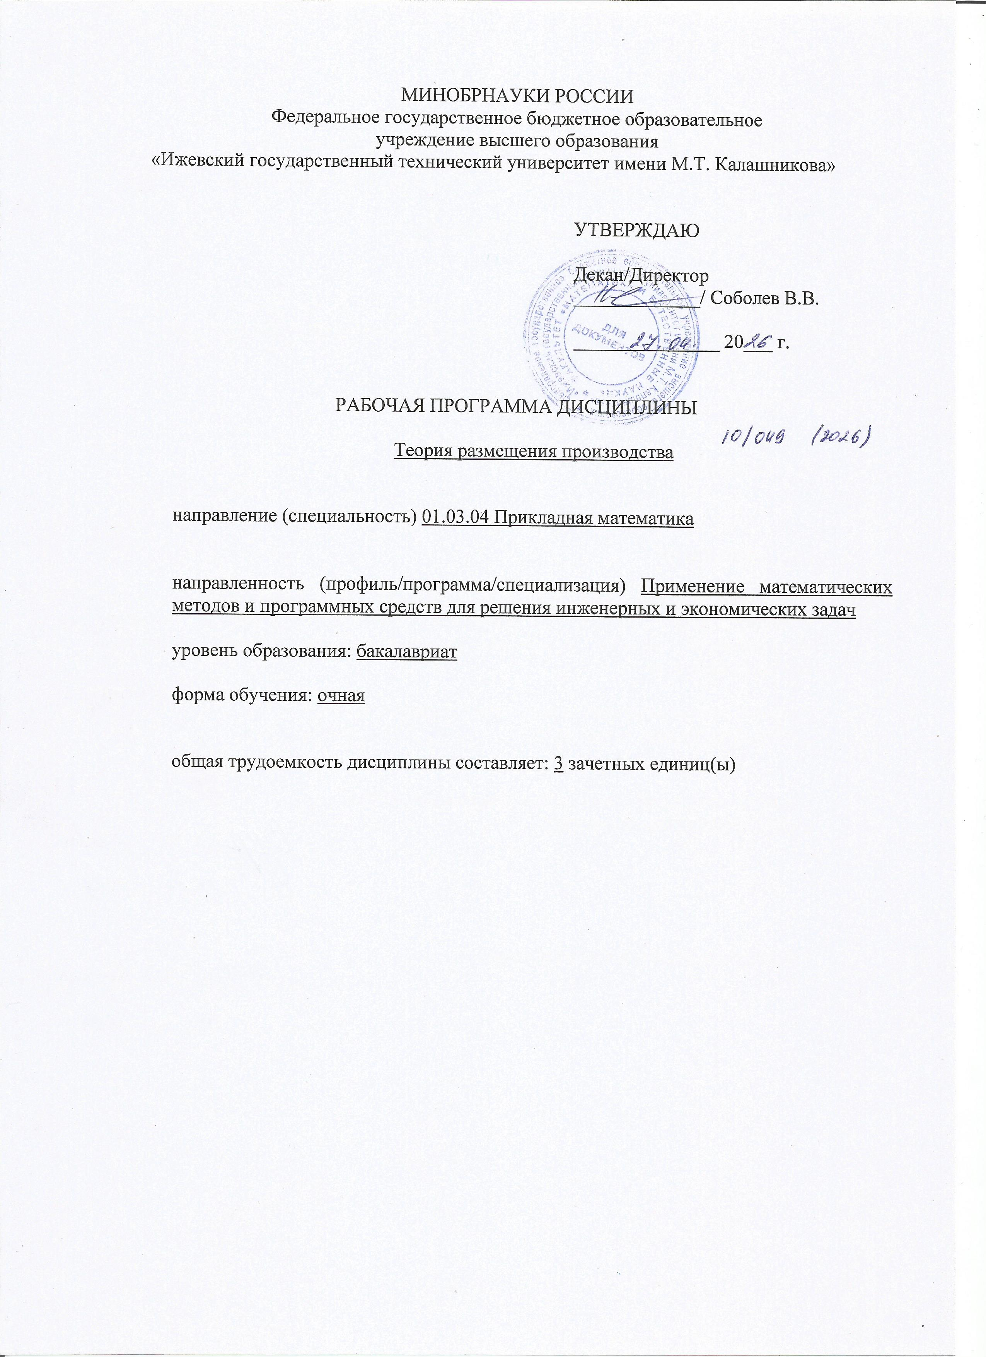
МИНОБРНАУКИ РОССИИ
Федеральное государственное бюджетное образовательное
учреждение высшего образования
«Ижевский государственный технический университет имени М.Т. Калашникова»

УТВЕРЖДАЮ

Декан/Директор
_____________/ Соболев В.В.

_______________ 20___ г.

РАБОЧАЯ ПРОГРАММА ДИСЦИПЛИНЫ

Теория размещения производства

направление (специальность) 01.03.04 Прикладная математика

направленность (профиль/программа/специализация) Применение математических методов и программных средств для решения инженерных и экономических задач

уровень образования: бакалавриат

форма обучения: очная

общая трудоемкость дисциплины составляет: 3 зачетных единиц(ы)
Кафедра «Прикладная математика и информационные технологии»_________

полное наименование кафедры, представляющей рабочую программу

Составитель Нефедов Денис Геннадьевич, к.т.н., доцент
Ф.И.О.(полностью), степень, звание

Рабочая программа составлена в соответствии с требованиями федерального государственного образовательного стандарта высшего образования и рассмотрена на заседании кафедры

Протокол от _______________ 20__ г. №_______

И.о. зав. кафедрой ________________С.А. Королев
_________________ 20___ г.

СОГЛАСОВАНО

Количество часов рабочей программы и формируемые компетенции соответствуют учебному плану 01.03.04 «Прикладная математика» (профиль «Применение математических методов и программных средств для решения инженерных и экономических задач»)

Протокол заседания учебно-методической комиссии по УГСН
010000 «Математика и механика» от __________ 20___ г. №_______

Председатель учебно-методической комиссии по УГСН
010000 «Математика и механика»
________________В.Г. Суфиянов

_____________________ 20___ г.

Руководитель образовательной программы
__________________ С.А. Королев

______________________ 20___ г.

Аннотация к дисциплине

Название дисциплины | Теория размещения производства
Направление подготовки (специальность) | 01.03.04 Прикладная математика
Направленность (профиль/программа/специализация) | Применение математических методов и программных средств для решения инженерных и экономических задач
Место дисциплины | Дисциплина по выбору части, формируемой участниками образовательных отношений Блока 1 Дисциплины (модули)
Трудоемкость (з.е. / часы) | 3 з. е./ 108 часов
Цель изучения дисциплины | Овладение методами решения задач оптимального размещения производственных предприятий
Компетенции, формируемые в результате освоения дисциплины | ПК-4. Способен принимать научно-обоснованные решения на основе математического моделирования и методов системного анализа.
Содержание дисциплины (основные разделы и темы) | Основы пространственной организации производственной деятельности; теории размещения регионального производства; модели размещения производства; методы решения задач оптимального размещения производства
Форма промежуточной аттестации | Зачет с оценкой

- Цели и задачи дисциплины:
Целью освоения дисциплины является овладение методами решения задач оптимального размещения производственных предприятий.
Задачи дисциплины:
- изучение методов построения математических моделей оптимального размещения производительных сил;
- изучение методов решения задач размещения производства.

- Планируемые результаты обучения
В результате освоения дисциплины у студента должны быть сформированы
Знания, приобретаемые в ходе освоения дисциплины
№ п/п | Знания
1 | Основы моделирования пространственной организации производственной деятельности
2 | Методы решения задач оптимального размещения производства

Умения, приобретаемые в ходе освоения дисциплины
№ п/п | Умения
1 | Строить математические модели пространственного размещения производства

Навыки, приобретаемые в ходе освоения дисциплины
№ п/п | Навыки
1 | Владение методами построения и реализации комплексных математических моделей размещения производства

Компетенции, приобретаемые в ходе освоения дисциплины
Компетенции | Индикаторы | Знания | Умения | Навыки
ПК-4. Способен принимать научно-обоснованные решения на основе математического моделирования и методов системного анализа | ПК-4.1. Знать: основы математического моделирования, системного анализа и теории принятия решений | 1,2
 | ПК-4.2. Уметь: применять методы математического моделирования и системного анализа в области профессиональной деятельности |  | 1
 | ПК-4.3. Владеть: навыками принятия научно-обоснованных решений на основе математического моделирования и методов системного анализа в области профессиональной деятельности |  |  | 1

- Место дисциплины в структуре ООП
Дисциплина относится к дисциплинам по выбору части, формируемой участниками образовательных отношений Блока 1 «Дисциплины (модули)» ООП.
Дисциплина изучается на 3 курсе в 5 семестре.
Изучение дисциплины базируется на знаниях, умениях и навыках, полученных при освоении дисциплин (модулей): Математический анализ.
Перечень последующих дисциплин (модулей), для которых необходимы знания, умения и навыки, формируемые данной учебной дисциплиной (модулем): Выполнение и защита выпускной квалификационной работы.

- Структура и содержание дисциплины
  - Структура дисциплин
№ п/п | Раздел дисциплины. Форма промежуточной аттестации  (по семестрам) | Всего часов на раздел | Семестр | Распределение трудоемкости раздела (в часах) по видам учебной работы |  |  |  |  | Содержание самостоятельной работы
 |  |  |  | контактная |  |  |  | СРС
 |  |  |  | лек | пр | лаб | КЧА
1 | 2 | 3 | 4 | 5 | 6 | 7 | 8 | 10 | 11
1 | Основы пространственной организации производственной деятельности | 26 | 5 | 4 | – | 8 | – | 14 | Подготовка к защите лабораторной работы
2 | Теории размещения регионального производства | 28 | 5 | 4 | – | 8 | – | 16 | Подготовка к защите лабораторной работы
3 | Модели размещения производства | 26 | 5 | 4 | – | 8 | – | 14 | Подготовка к защите лабораторной работы
4 | Методы решения задач оптимального размещения производства | 26 | 5 | 4 | – | 8 | – | 14 | Подготовка к защите лабораторной работы
5 | Зачет с оценкой | 2 | 5 | – | – | – | 0,3 | 1,7 | Зачет с оценкой выставляется по совокупности результатов текущего контроля успеваемости
 | Итого: | 108 | 5 | 16 | – | 32 | 0,3 | 59,7
  - Содержание разделов курса и формируемых в них компетенций
№  п/п | Раздел  дисциплины | Коды компетенции и индикаторов | Знания | Умения | Навыки | Форма контроля
1 | Основы пространственной организации производственной деятельности | ПК-4.1  ПК-4.2  ПК-4.3 | 1,2 | 1 | 1 | Защита лабораторной работы
2 | Теории размещения регионального производства | ПК-4.1  ПК-4.2  ПК-4.3 | 1,2 | 1 | 1 | Защита лабораторной работы
3 | Модели размещения производства | ПК-4.1  ПК-4.2  ПК-4.3 | 1,2 | 1 | 1 | Защита лабораторной работы
4 | Методы решения задач оптимального размещения производства | ПК-4.1  ПК-4.2  ПК-4.3 | 1,2 | 1 | 1 | Защита лабораторной работы

  - Наименование тем лекций, их содержание и объем в часах
№ п/п | № раздела дисциплины | Наименование лекций | Трудоем-кость (час)
1 | 1 | 1. Закономерности, принципы и факторы размещения производительных сил  2. Теория производственных возможностей общества  3. Методы экономического обоснования территориальной организации хозяйства | 4
2 | 2 | 1. Теория сельскохозяйственного штандорта Й. Тюнена  2. Рациональный штандорт промышленного предприятия В. Лаунхардта  3. Теория промышленного штандорта А. Вебера  4. Теория центральных мест  5. Региональные рынки и пространственная теория цены | 4
3 | 3 | 1. Аналитические, непрерывные и сетевые модели размещения  2. Дискретные модели размещения | 4
4 | 4 | 1. Аналитические методы  2. Метод ветвей и границ  3. Жадные алгоритмы  4. Эвристические методы  5. Методы, основанные на Лагранжевых релаксациях  6. Методы локального и глобального поиска | 4
 | Всего |  | 16
  - Наименование тем практических занятий, их содержание и объем в часах
Практических занятий по учебному плану не предусмотрено.

  - Наименование тем лабораторных работ, их содержание и объем в часах
№ п/п | № раздела дисциплины | Наименование лабораторных работ | Трудоем-кость (час)
1 | 1 | Аналитические модели размещения | 8
2 | 2 | Дискретные модели размещения | 8
3 | 3 | Применение геоинформационных систем для моделирования пространственного размещения производства | 8
4 | 4 | Эвристические методы поиска оптимального решения в задачах размещения | 8
 | Всего |  | 32

- Оценочные материалы для текущего контроля успеваемости и промежуточной аттестации по дисциплине
Для контроля результатов освоения дисциплины проводятся (формы текущего контроля приводятся согласно данным таблицы 4.2):
– защиты лабораторных работ:
1) Основы пространственной организации производственной деятельности;
2) Теории размещения регионального производства;
3) Модели размещения производства;
4) Методы решения задач оптимального размещения производства.
Примечание: оценочные материалы (вопросы к проведению лабораторных занятий, задания для самостоятельной работы и др.) приведены в приложении к рабочей программе дисциплины.
Промежуточная аттестация по итогам освоения дисциплины – зачет с оценкой.

- Учебно-методическое и информационное обеспечение дисциплины:
а) основная литература:
1. Гладков, Л. А. Методы решения задач оптимизации : учебное пособие / Л. А. Гладков, Н. В. Гладкова. — Ростов-на-Дону, Таганрог : Издательство Южного федерального университета, 2019. — 118 c. — ISBN 978-5-9275-3436-4. — Текст : электронный // Цифровой образовательный ресурс IPR SMART : [сайт]. — URL: https://www.iprbookshop.ru/100180.html (дата обращения: 27.06.2023). — Режим доступа: для авторизир. пользователей.
2. Павлова, Е. А. Технологии разработки современных информационных систем на платформе Microsoft.NET : учебное пособие / Е. А. Павлова. — 3-е изд. — Москва, Саратов : Интернет-Университет Информационных Технологий (ИНТУИТ), Ай Пи Ар Медиа, 2020. — 128 c. — ISBN 978-5-4497-0360-6. — Текст : электронный // Цифровой образовательный ресурс IPR SMART : [сайт]. — URL: https://www.iprbookshop.ru/89479.html (дата обращения: 27.06.2023). — Режим доступа: для авторизир. пользователей.
3. Яроцкая, Е. В. Географические информационные системы : учебное пособие / Е. В. Яроцкая, А. В. Матвеева, А. А. Дьяченко. — Москва : Ай Пи Ар Медиа, 2021. — 146 c. — ISBN 978-5-4497-0033-9. — Текст : электронный // Цифровой образовательный ресурс IPR SMART : [сайт]. — URL: https://www.iprbookshop.ru/101351.html (дата обращения: 27.06.2023). — Режим доступа: для авторизир. пользователей. - DOI: https://doi.org/10.23682/101351.

б) дополнительная литература:
1. Авдошин, С. М. Дискретная математика. Алгоритмы: теория и практика / С. М. Авдошин, А. А. Набебин. — Москва : ДМК Пресс, 2019. — 282 c. — ISBN 978-5-97060-688-9. — Текст : электронный // Цифровой образовательный ресурс IPR SMART : [сайт]. — URL: https://www.iprbookshop.ru/125111.html (дата обращения: 20.10.2022). — Режим доступа: для авторизир. пользователей.
2. Гайлит, Е. В. Методы оптимальных решений. Нелинейное программирование : учебное пособие / Е. В. Гайлит. — Санкт-Петербург : Санкт-Петербургский государственный университет промышленных технологий и дизайна, 2020. — 64 c. — ISBN 978-5-7937-1885-1. — Текст : электронный // Цифровой образовательный ресурс IPR SMART : [сайт]. — URL: https://www.iprbookshop.ru/118396.html (дата обращения: 27.06.2023). — Режим доступа: для авторизир. пользователей. - DOI: https://doi.org/10.23682/118396.
3. Тененев В. А. Структурно-параметрическая оптимизация и управление [Текст]: монография / В. А. Тененев, А. С. Шаура, Б. А. Якимович; М-во образования и науки РФ, ФГБОУ ВПО "ИжГТУ имени М. Т. Калашникова". - Ижевск : Изд- во ИжГТУ имени М. Т. Калашникова, 2019. - 235 с. (6 шт.).

в) методические указания:
1. Русяк И.Г., Кетова К.В., Касаткина Е.В., Вавилова Д.Д. Методические указания к оформлению и выполнению рефератов, лабораторных работ, курсовых работ и проектов, практик, выпускных квалификационных работ для студентов направления 01.03.04 «Прикладная математика», 2021. – 38 с.– Рег. номер МиЕН 1-1/2021.
2. Методические указания к выполнению лабораторных работ по курсу «Теория размещения производства»: учеб.-метод. пособие для студ., обуч. по напр. 01.03.04 «Прикладная математика» / сост. Д. Г. Нефедов. – Ижевск, 2019. – 40 с. – Рег. номер 089/МиЕН.

г) перечень ресурсов информационно-коммуникационной сети Интернет:
- Электронно-библиотечная система IPRbooks http://istu.ru/material/elektronno-bibliotechnaya-sistema-iprbooks.
- Электронный каталог научной библиотеки ИжГТУ имени М.Т. Калашникова Web ИРБИС http://94.181.117.43/cgi-bin/irbis64r_12/cgiirbis_64.exe?LNG=&C21COM=F&I21DBN=IBIS&P21DBN=IBIS.
- Национальная электронная библиотека – http://нэб.рф.
- Мировая цифровая библиотека – http://www.wdl.org/ru/.
- Международный индекс научного цитирования Web of Science – http://webofscience.com.
- Научная электронная библиотека eLIBRARY.RU – https://elibrary.ru/defaultx.asp.
- Справочно-правовая система КонсультантПлюс http://www.consultant.ru/.

д) лицензионное и свободно распространяемое программное обеспечение:
- Microsoft Office Standard 2007 (Open License: 42267924).
- Среда программирования MS Visual Studio Community 2019.
- OC MS Windows 7/10.

- Материально-техническое обеспечение дисциплины:
- Лекционные занятия.
Учебные аудитории для лекционных занятий укомплектованы мебелью и техническими средствами обучения, служащими для представления учебной информации большой аудитории (наборы демонстрационного оборудования (проектор, экран, компьютер/ноутбук), учебно-наглядные пособия, тематические иллюстрации).
- Лабораторные работы.
Для лабораторных занятий используются аудитория №6-309, оснащенная следующим оборудованием: проектор, экран, компьютер/ноутбук
- Самостоятельная работа.
Помещения для самостоятельной работы оснащены компьютерной техникой с возможностью подключения к сети «Интернет» и доступом к электронной информационно-образовательной среде ИжГТУ имени М.Т. Калашникова:
- научная библиотека ИжГТУ имени М.Т. Калашникова (ауд. 201 корпус № 1, адрес: 426069, Удмуртская Республика, г. Ижевск, ул. Студенческая, д.7);
- помещения для самостоятельной работы обучающихся (указать ауд. 309, корпус №6, адрес: 426069, Удмуртская Республика, г. Ижевск, ул. Студенческая, д.48).
При необходимости рабочая программа дисциплины (модуля) может быть адаптирована для обеспечения образовательного процесса инвалидов и лиц с ограниченными возможностями здоровья, в том числе для обучения с применением дистанционных образовательных технологий. Для этого требуется заявление студента (его законного представителя) и заключение психолого-медико-педагогической комиссии (ПМПК).
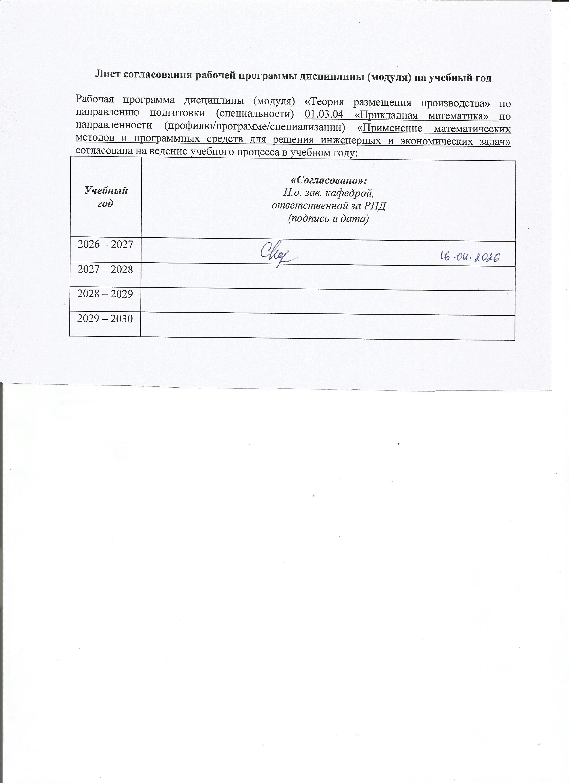
Лист согласования рабочей программы дисциплины (модуля) на учебный год
Рабочая программа дисциплины (модуля) «Теория размещения производства» по направлению подготовки (специальности) 01.03.04 «Прикладная математика» по направленности (профилю/программе/специализации) «Применение математических методов и программных средств для решения инженерных и экономических задач» согласована на ведение учебного процесса в учебном году:
Учебный  год | «Согласовано»:  И.о. зав. кафедрой,  ответственной за РПД  (подпись и дата)
2026 – 2027
2027 – 2028
2028 – 2029
2029 – 2030

УТВЕРЖДАЮ

Декан/Директор
_____________/Фамилия И.О.

_______________ 20___ г.

Дополнения и изменения к рабочей программе дисциплины (модуля)

«Наименование дисциплины»

по направлению подготовки (специальности) (указывается код и наименование направления подготовки (специальности) по направленности (профилю/программе/специализации) (указывается наименование направленности (профиля/программы/специализации)
на 20__/20__ учебный год

В рабочую программу вносятся следующие изменения:
- ……………………..........................................
- ………………………….................................

Дополнения и изменения рассмотрены и одобрены на заседании кафедры «____» ___________ 20___ г., протокол № ____. (заполняется кафедрой, реализующей данную дисциплину)

И.о. зав. кафедрой ________________И.О. Фамилия
_________________ 20___ г.

Заведующий выпускающей кафедрой ________________И.О. Фамилия
_________________ 20___ г.

Руководитель образовательной программы
________________И.О. Фамилия
_________________ 20___ г.

Приложение к рабочей программе дисциплины (модуля)

МИНОБРНАУКИ РОССИИ
Федеральное государственное бюджетное образовательное
учреждение высшего образования
«Ижевский государственный технический университет имени М.Т. Калашникова»

Оценочные средства
по дисциплине
Теория размещения производства
наименование – полностью

направление (специальность) 01.03.04 Прикладная математика
код, наименование – полностью

направленность (профиль/
программа/специализация) Применение математических методов и
программных средств для решения инженерных и экономических задач
наименование – полностью

уровень образования: бакалавриат

форма обучения: очная

общая трудоемкость дисциплины составляет: 3 зачетных единиц(ы)
- Оценочные средства
Оценивание формирования компетенций производится на основе результатов обучения, приведенных в п. 2 рабочей программы и ФОС. Связь разделов компетенций, индикаторов и форм контроля (текущего и промежуточного) указаны в таблице 4.2 рабочей программы дисциплины.
Оценочные средства соотнесены с результатами обучения по дисциплине и индикаторами достижения компетенций, представлены ниже.

№  п/п | Коды компетенции и индикаторов | Результат обучения  (знания, умения и навыки) | Формы текущего и промежуточного контроля
1 | ПК-4.1. Знать: основы математического моделирования, системного анализа и теории принятия решений | З1: основы моделирования пространственной организации производственной деятельности  З2: методы решения задач оптимального размещения производства | Защита лабораторной работы
2 | ПК-4.2. Уметь: применять методы математического моделирования и системного анализа в области профессиональной деятельности | У1: строить математические модели пространственного размещения производства | Защита лабораторной работы
3 | ПК-4.3. Владеть: навыками принятия научно-обоснованных решений на основе математического моделирования и методов системного анализа в области профессиональной деятельности | Н1: владение методами построения и реализации комплексных математических моделей размещения производства | Защита лабораторной работы

Типовые задания для оценивания формирования компетенций

Наименование: зачет с оценкой.
Представление в ФОС: перечень вопросов
Перечень вопросов для проведения зачета с оценкой:
1. Факторы размещения производительных сил.
2. Теория производственных возможностей общества.
3. Теория промышленного штандорта А. Вебера
4. Теория центральных мест В. Кристаллера
5. Аналитические модели размещения производства.
6. Непрерывные модели размещения.
7. Сетевые модели размещения.
8. Постановка задачи о p-медиане.
9. Базовая дискретная модель размещения
10. Дискретные модели с ограничением производственных мощностей
11. Многоуровневые модели размещения
12. Моно - и мультипродуктовые модели размещения.
13. Динамические модели размещения
14. Жадные алгоритмы поиска решения
15. Метод релаксации Лагранжа решения задачи оптимизации.
16. Основные области применения моделей размещения производства
17. NP-полная задача.
.
Критерии оценки:
Приведены в разделе 2.

Наименование: защита лабораторных работ
Представление в ФОС: задания и/или вопросы к защите лабораторных работ
Вопросы к защите лабораторных работ
1. Базовая дискретная модель размещения
2. Дискретные модели с ограничением производственных мощностей
3. Многоуровневые модели размещения
4. Моно - и мультипродуктовые модели размещения.
5. Динамические модели размещения
6.Теория промышленного штандорта А. Вебера
7. Теория центральных мест В. Кристаллера
8. Жадные алгоритмы поиска решения
Варианты заданий:
Задания и требования к выполнению представлены в методических указаниях по дисциплине: Методические указания к выполнению лабораторных работ по курсу «Теория размещения производства»: учеб.-метод. пособие для студ., обуч. по напр. 01.03.04 «Прикладная математика» / сост. Д. Г. Нефедов. – Ижевск, 2019. – 40 с. – Рег. номер 089/МиЕН.
Критерии оценки:
Приведены в разделе 2.

Наименование: итоговый тест
Представление в ФОС: примерный вариант итогового теста

- Что такое NP-полная задача?
а) Это класс задач, для решения которых полиномиального алгоритма может и не существовать, но если решение нам известно (например, мы его угадали), то проверить его правильность за полиномиальное время возможно.
б) Это задача о нахождении экстремума (минимума или максимума) вещественной функции в некоторой области.
в) Это задача выбора маршрута для передачи продукции от отправителя к получателю.
г) Нет правильного ответа.
- Взаимосвязь между изменением масштаба производства и соответствующим изменением в объеме выпуска продукции называется…
а) отдачей от масштаба;
б) производственной функцией;
в) эффектом масштаба производства;
г) законом убывающей производительности.
- Какие из представленных затрат не относятся к переменным?
а) сырье
б) материалы
в) амортизация
г) электричество
- Какой из генетических операторов не реализован в классе GeneticSharp?
а) selection
б) crossover
в) migration
г) inversion
- Пусть рассматриваемая территория представляет собой правильный n-угольник. При каком n средневзвешенное расстояние транспортировки от любой точки этой территории до ее центра будет наибольшим с учетом неизменности ее площади?
а) 3
б) 4
в) 6
г) ∞
Ключи теста:
Вопрос | 1 | 2 | 3 | 4 | 5
Ответ | а | в | в | г | а

Критерии оценки:
Приведены в разделе 2.

- Критерии и шкалы оценивания
Результат обучения по дисциплине считается достигнутым при успешном прохождении обучающимся всех контрольных мероприятий, относящихся к данному результату обучения.
При оценивании результатов обучения по дисциплине в ходе текущего контроля успеваемости используются следующие критерии. Минимальное количество баллов выставляется обучающемуся при выполнении всех показателей, допускаются несущественные неточности в изложении и оформлении материала.

Наименование, обозначение | Показатели выставления минимального количества баллов
Лабораторная работа | Лабораторная работа выполнена в полном объеме;  Представлен отчет, содержащий необходимые расчеты, выводы, оформленный в соответствии с установленными требованиями;  Продемонстрирован удовлетворительный уровень владения материалом при защите лабораторной работы, даны правильные ответы не менее чем на 50% заданных вопросов.

Промежуточная аттестация по дисциплине проводится в форме зачета с оценкой.
Итоговая оценка по дисциплине может быть выставлена на основе результатов текущего контроля с использованием следующей шкалы:

Оценка | Набрано баллов
«отлично» | 90-100
«хорошо» | 75-89
«удовлетворительно» | 60-74
«неудовлетворительно» | 0-60

Если сумма набранных баллов менее 60 – обучающийся не допускается до промежуточной аттестации.
Если сумма баллов составляет от 60 до 100 баллов, обучающийся допускается до зачета с оценкой.
Билет к зачету с оценкой включает 1 теоретическое и 1 практическое задание.
Промежуточная аттестация по дисциплине проводится в письменной форме.
Время на подготовку: 90 минут.
При оценивании результатов обучения по дисциплине в ходе промежуточной аттестации используются следующие критерии и шкала оценки:
Оценка | Критерии оценки
«отлично» | Обучающийся показал всестороннее, систематическое и глубокое знание учебного материала, предусмотренного программой, умение уверенно применять на их практике при решении задач (выполнении заданий), способность полно, правильно и аргументировано отвечать на вопросы и делать необходимые выводы. Свободно использует основную литературу и знаком с дополнительной литературой, рекомендованной программой
«хорошо» | Обучающийся показал полное знание теоретического материала, владение основной литературой, рекомендованной в программе, умение самостоятельно решать задачи (выполнять задания), способность аргументировано отвечать на вопросы и делать необходимые выводы, допускает единичные ошибки, исправляемые после замечания преподавателя. Способен к самостоятельному пополнению и обновлению знаний в ходе дальнейшей учебной работы и профессиональной деятельности
«удовлетворительно» | Обучающийся демонстрирует неполное или фрагментарное знание основного учебного материала, допускает существенные ошибки в его изложении, испытывает затруднения и допускает ошибки при выполнении заданий (решении задач), выполняет задание при подсказке преподавателя, затрудняется в формулировке выводов. Владеет знанием основных разделов, необходимых для дальнейшего обучения, знаком с основной и дополнительной литературой, рекомендованной программой
«неудовлетворительно» | Обучающийся при ответе демонстрирует существенные пробелы в знаниях основного учебного материала, допускает грубые ошибки в формулировании основных понятий и при решении типовых задач (при выполнении типовых заданий), не способен ответить на наводящие вопросы преподавателя. Оценка ставится обучающимся, которые не могут продолжить обучение или приступить к профессиональной деятельности по окончании образовательного учреждения без дополнительных занятий по рассматриваемой дисциплине

